ФЕДЕРАЛЬНОЕ ГОСУДАРСТВЕННОЕ АВТОНОМНОЕ ОБРАЗОВАТЕЛЬНОЕ УЧРЕЖДЕНИЕ ВЫСШЕГО ОБРАЗОВАНИЯ  
«РОССИЙСКИЙ УНИВЕРСИТЕТ ТРАНСПОРТА»  
(РУТ (МИИТ))

Институт транспортной техники и систем управления

Кафедра «Управление и защита информации»

ОТЧЁТ  
О ЛАБОРАТОРНОЙ РАБОТЕ №4

По дисциплине «Языки программирования»

ВАРИАНТ 9

Выполнил: ст. гр. ТКИ - 141

Ткачев Вадим Евгеньевич

Проверил: к.т.н., доц. Васильева М. А.

(Проверил: к.т.н, доц. Балакина Е. П.)

Москва 2024

Оглавление

1. Задание 4.1 3

1.1. Формулировка задания 3

1.2. Блок-схема алгоритма 4

1.3. Код задания 4.1 13

1.4. Решение тестового примера 19

1.5. Зачёт задания в GitHub 20

2. Задание 4.2 21

2.1. Формулировка задания 21

2.2. Блок-схема алгоритма 22

2.3. Код задания 4.2 36

2.4. Решение тестового примера 44

2.5. Зачёт задания в GitHub 44

1. Задание 4.1
   1. Формулировка задания

Создать одномерный массив из *n* целых чисел. Реализовать возможность заполнения массива, как случайными числами, так и с помощью клавиатуры по желанию пользователя. Пункты задания организовать в виде функций (методов). Составить блок-схему.

Таблица 1 –Формулировка задания 4.1

|  |  |  |
| --- | --- | --- |
| **Вариант** | **Задачи** | **Интервал** |
| **9** | 1. Найти сумму элементов, значения которых по модулю меньше 10. 2. Вывести индексы тех элементов, значения которых больше значения последующего элемента. 3. Умножить все элементы массива, кратные 3, на третий элемент массива. | [-40;40] |

* 1. Блок-схема алгоритма

Блок-схема алгоритма представлена на рисунках (Рисунок 1 - 15)

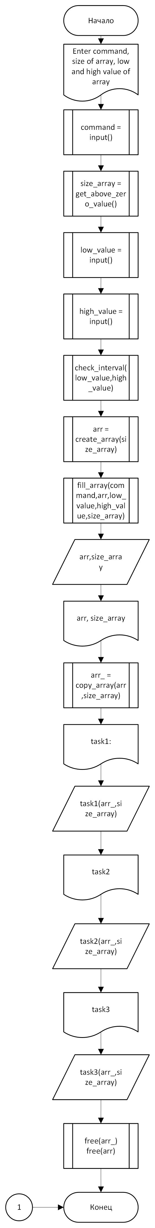

Рисунок *1* – Блок-схема функции main()

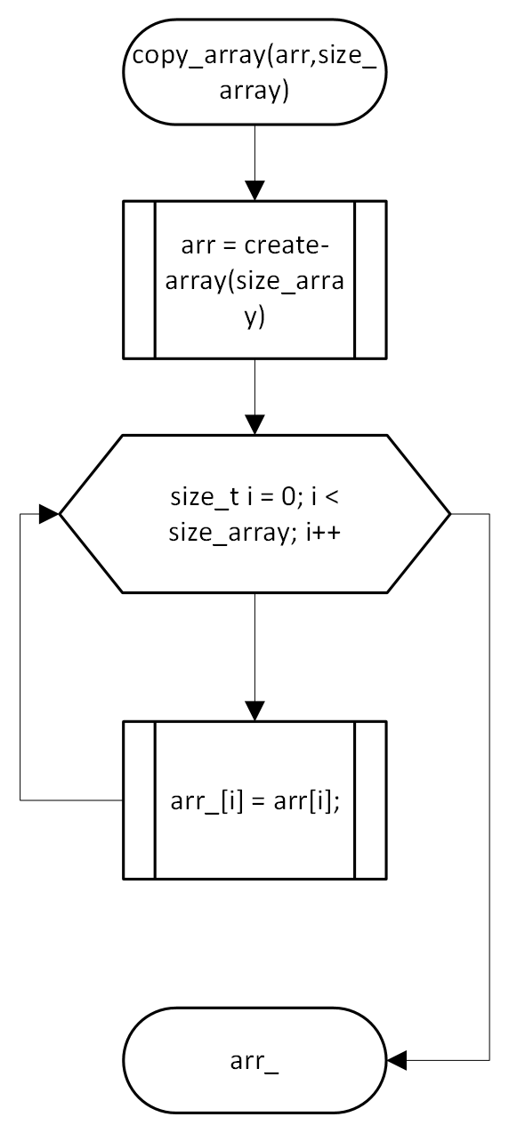

Рисунок 2 – Блок-схема функции copy_array

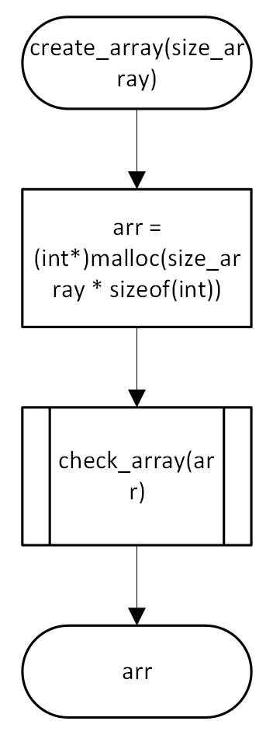

Рисунок 3 – Блок-схема функции create_array

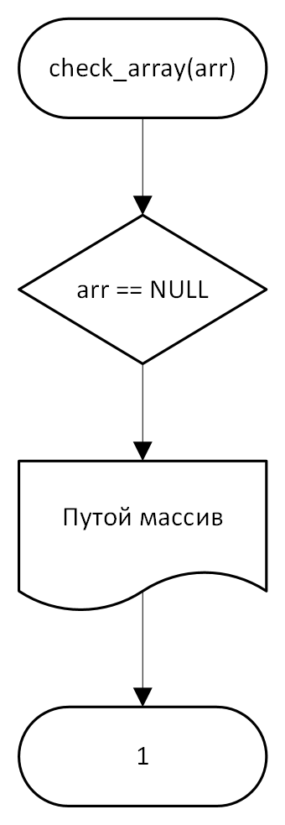

Рисунок 4 – Блок-схема функции check_array

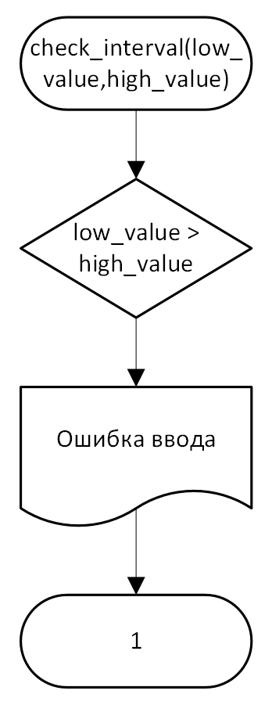

Рисунок 5 – Блок-схема функции check_interval

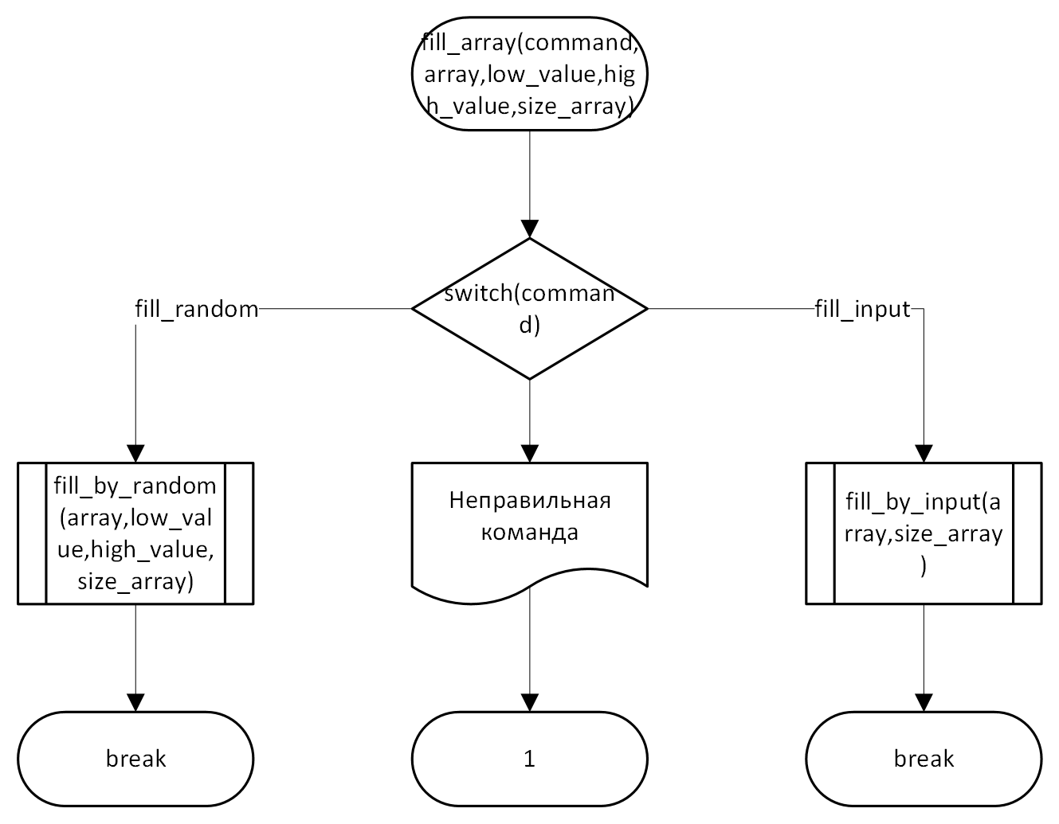

Рисунок 6 – Блок-схема функции fill_array

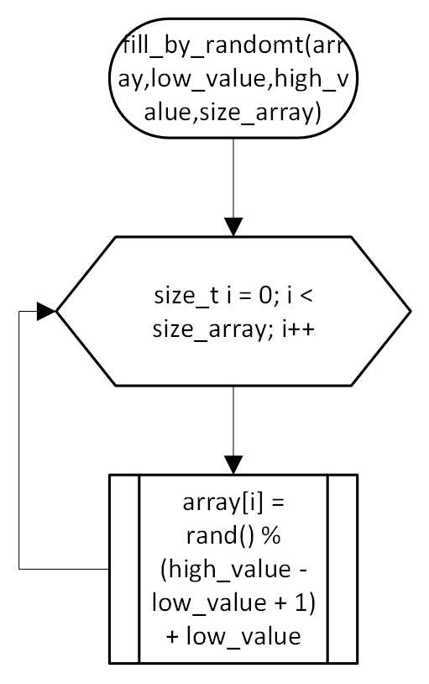

Рисунок 7 – Блок-схема функции fill_by_random

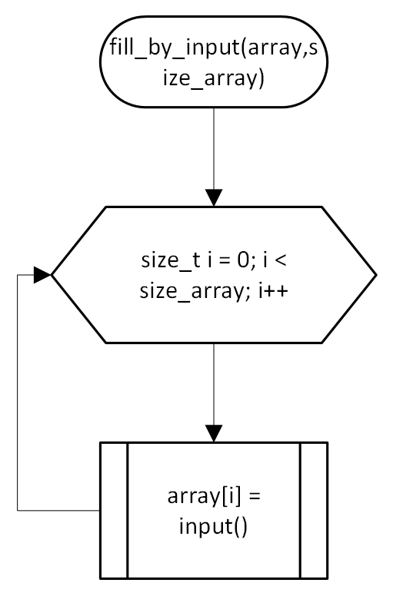

Рисунок *8* – Блок-схема функции fill_by_input

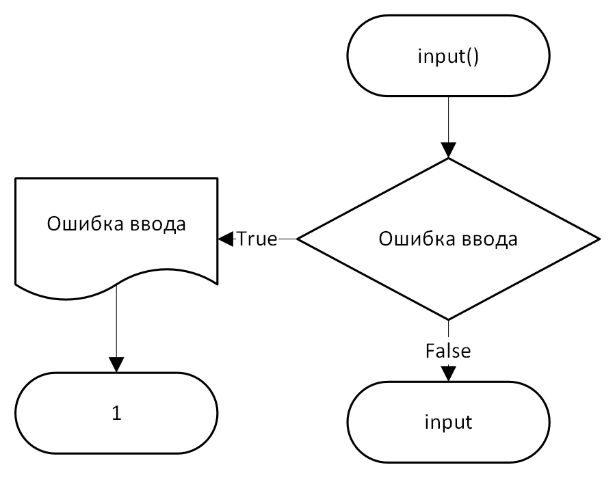

Рисунок 9 – Блок-схема функции input

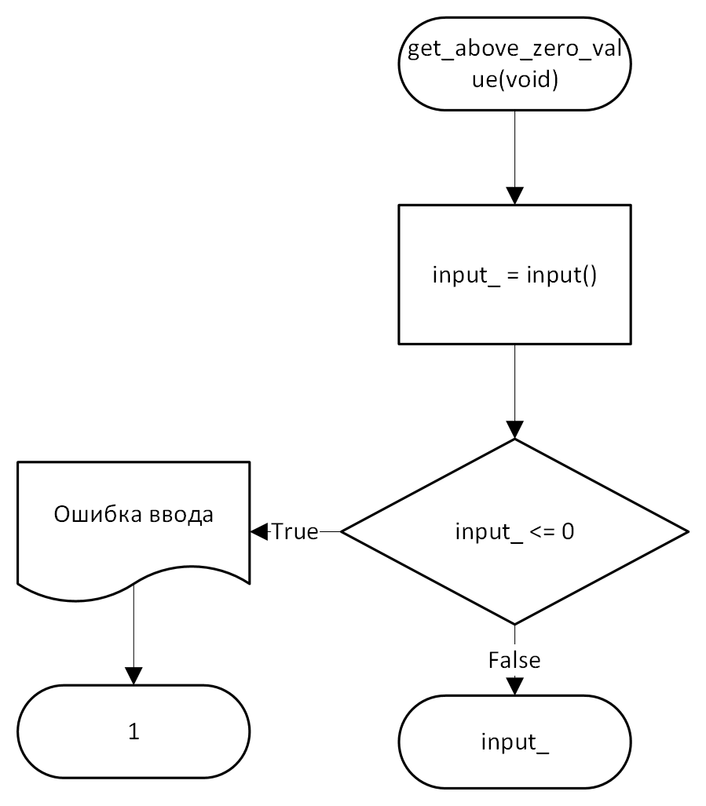

Рисунок 10 – Блок-схема функции get_above_zero_value

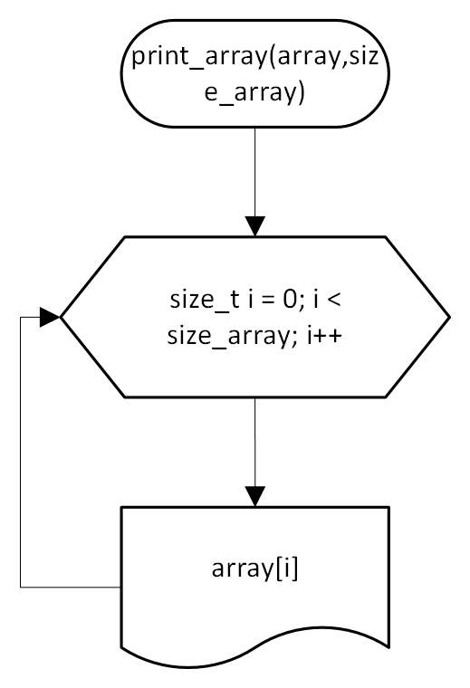

Рисунок 11 – Блок-схема функции print_array

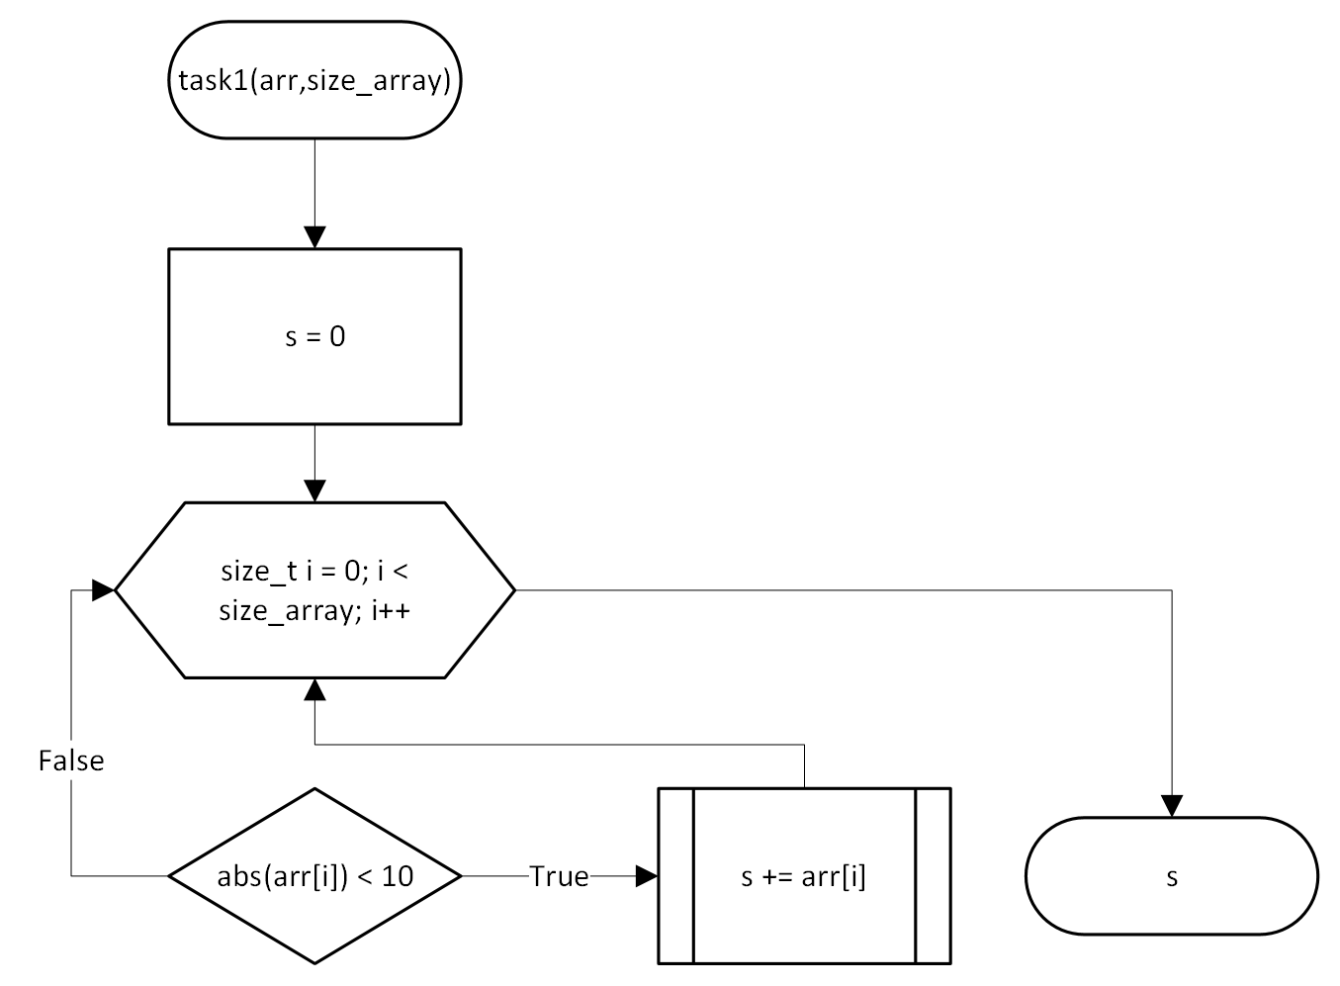

Рисунок 12 – Блок-схема функции task1

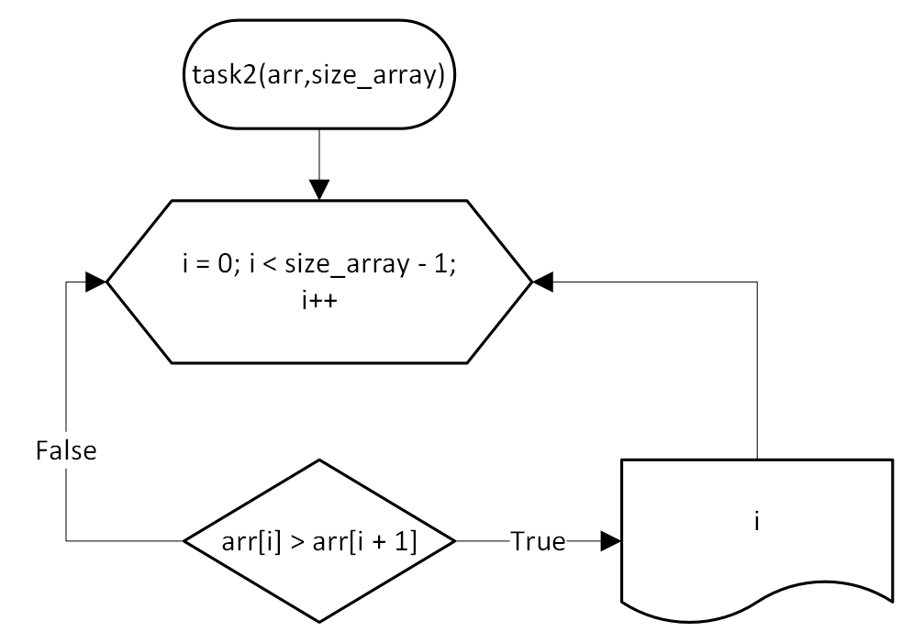Рисунок 13 — Блок-схема функции task2

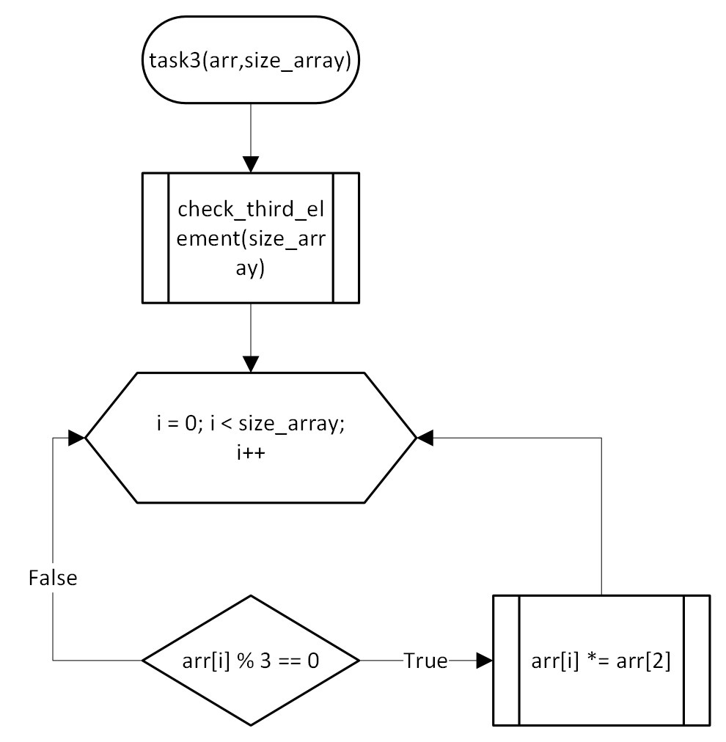Рисунок 14 - Блок-схема функции task3

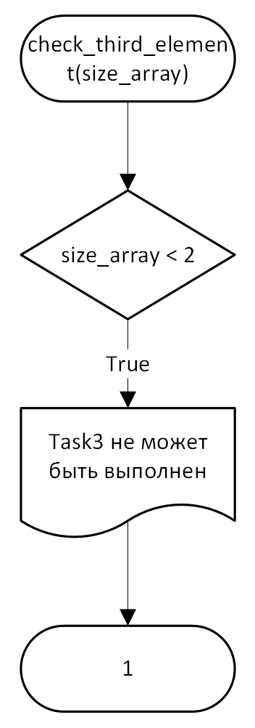Рисунок 15 - Блок-схема функции check_third_element

* 1. Код задания 4.1

#include <stdio.h>

#include <stdlib.h>

#include <math.h>

#include <time.h>

/**

* @brief Функция выбора метода заполнения массива пользователем

* @param command - переменная для выбора метода заполнения массива

* @param array - массив, задаваемый пользователем

* @param low_value - начало массива

* @param size_array - размер массива

* @remarks при неправильном вводе команды выводит ошибку

*/

void fill_array(const int command, int* array, const int low_value, const int high_value, const size_t size_array);

/**

* @brief Функция заполнения массива интервалом, который задал пользователь

* @param array - массив, задаваемый пользователем

* @param size_array - размер массива

*/

void fill_by_input(int* array, const size_t size_array);

/**

* @brief Функция заполнения массива случайными числами

* @param array - массив, задаваемый пользователем

* @param low_value - начало массива

* @param size_array - размер массива

*/

void fill_by_random(int* array, const int low_value, const int high_value, const size_t size_array);

/**

* @brief Функция вывода массива

* @param array - массив, задаваемый пользователем

* @param size_array - размер массива

*/

void print_array(const int* array, const size_t size_array);

/**

* @brief Функция ввода значения пользователем

* @remarks При несовпадении типов возращает код ошибки /c EXIT_FAILURE

*/

int input(void);

/**

* @brief Функция проверки введенного значени

* @remarks если значение 0 и меньше возвращает код ошибки /c EXIT_FAILURE

*/

size_t get_above_zero_value(void);

/**

* @brief Функция выполнения задания 1

* @param arr - массив, задаваемый пользователем

* @param size_array - размер массива

* @return Возвращает сумму чисел согласно условию

*/

int task1(const int* arr, const size_t size_array);

/**

* @brief Функция выполнения задания 2

* @param arr - массив, задаваемый пользователем

* @param size_array - размер массива

* @remarks Выводит индексы согласно условию

*/

void task2(const int* arr, const size_t size_array);

/**

* @brief Функция выполнения задания 3

* @param arr - массив, задаваемый пользователем

* @param size_array - размер массива

* @return Возвращает измененный массив

*/

void task3(int* arr, const size_t size_array);

/**

* @brief Функция проверки меньшего и большего значений интервала выбора чисел для рандомного заполнения массива

* @param low_value - меньшее значение

* @param high_value - большее значение

* @remarks при непрохождении проверки возвращает код ошибки /c EXIT_FAILURE

*/

void check_interval(const int low_value, const int high_value);

/**

* @brief Функция проверки массива

* @param arr - массив, который мы проверяем на NULL

* @remarks при непрохождении проверки возвращает код ошибки /c EXIT_FAILURE

*/

void check_array(int* const arr);

/**

* @brief Функция перекопирования массива

* @param arr - изачальный массив

* @param size_array - размер массивов

* @return Возвращает массив со значениями изначального массива

*/

int* copy_array(int* const arr, const size_t size_array);

/**

* @brief Функция создания массива

* @param size_array - размер создаваемого массива

* @return возвращает созданный по размеру массив

*/

int* create_array(size_t const size_array);

/**

* @brief Функция проверки наличия 3-го элемента для задания 3

* @remarks Завершает программу с кодом ошибки /c EXIT_FAILURE если в массиве меньше 3-х элементов

*/

void check_third_element(const size_t size_array);

/**

* @brief Выбор исполняемой функции

* @param fill_random - заполнение случайными числами

* @param fill_input - заполнение числами пользователя

*/

enum Task

{

fill_random = 1,

fill_input,

};

/**

* @brief Точка входа

* @return Возвращает код ошибки 0

*/

int main(void)

{

srand(time(NULL));

puts("Enter command,size of array, low and high value of array");

int command = input();

size_t size_array = get_above_zero_value();

int low_value = input(), high_value = input();

check_interval(low_value, high_value);

int* arr = create_array(size_array);

fill_array(command, arr, low_value, high_value, size_array);

print_array(arr, size_array);

int* arr_ = copy_array(arr, size_array);

printf("task1: %d\n", task1(arr_, size_array));

puts("task2: ");

task2(arr_, size_array);

puts("task3: ");

task3(arr_, size_array);

print_array(arr_, size_array);

free(arr_);

free(arr);

return 0;

}

int* create_array(size_t const size_array)

{

int* arr = (int*)malloc(size_array * sizeof(int));

check_array(arr);

return arr;

}

int* copy_array(int* const arr, const size_t size_array)

{

int* arr_ = create_array(size_array);

for (size_t i = 0; i < size_array; i++)

{

arr_[i] = arr[i];

}

return arr_;

}

void check_array(int* const arr)

{

if (arr == NULL)

{

printf("Memory input");

exit(EXIT_FAILURE);

}

}

void check_interval(const int low_value, const int high_value)

{

if (low_value > high_value)

{

puts("Interval error");

exit(EXIT_FAILURE);

}

}

void fill_array(const int command, int* array, const int low_value, const int high_value, const size_t size_array)

{

switch ((enum Task)command)

{

case fill_random: fill_by_random(array, low_value, high_value, size_array); break;

case fill_input: fill_by_input(array, size_array); break;

default: puts("Command error"); exit(EXIT_FAILURE);

}

}

void fill_by_input(int* array, const size_t size_array)

{

for (size_t i = 0; i < size_array; i++)

{

array[i] = input();

}

}

void fill_by_random(int* array, const int low_value, const int high_value, const size_t size_array)

{

for (size_t i = 0; i < size_array; i++)

{

array[i] = rand() % (high_value - low_value + 1) + low_value;

}

}

int input(void)

{

int input = 0;

if (scanf("%d", &input) != 1)

{

puts("Input error");

exit(EXIT_FAILURE);

}

return input;

}

size_t get_above_zero_value(void)

{

int input_ = input();

if (input <= 0)

{

puts("Input error");

exit(EXIT_FAILURE);

}

return (size_t)input_;

}

void print_array(const int* array, const size_t size_array)

{

puts("[");

for (size_t i = 0; i < size_array; i++)

{

printf("%d,", array[i]);

}

puts("]");

}

int task1(const int* arr, const size_t size_array)

{

int s = 0;

for (size_t i = 0; i < size_array; i++)

{

if (abs(arr[i]) < 10)

{

s += arr[i];

}

}

return s;

}

void task2(const int* arr, const size_t size_array)

{

for (size_t i = 0; i < size_array - 1; i++)

{

if ((arr[i] > arr[i + 1]))

{

printf("%d\n", i);

}

}

}

void task3(int* arr, const size_t size_array)

{

check_third_element(size_array);

for (size_t i = 0; i < size_array; i++)

{

if (arr[i] % 3 == 0)

{

arr[i] *= arr[2];

}

}

}

void check_third_element(const size_t size_array)

{

if (size_array < 2)

{

printf("Task 3 cannot be completed");

exit(EXIT_FAILURE);

}

}

* 1. Решение тестового примера

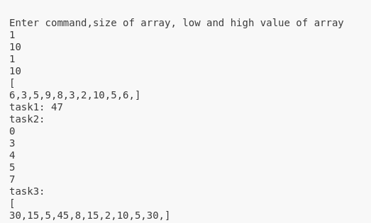Рисунок 16 — решение тестового примера рандомным заполнением

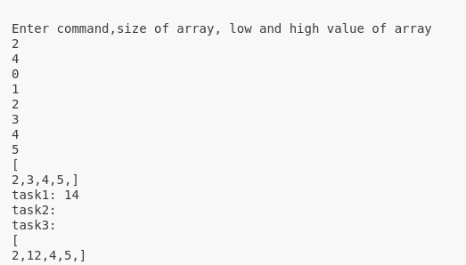Рисунок 17 — решение тестового примера заполнением пользователем

* 1. Зачёт задания в GitHub

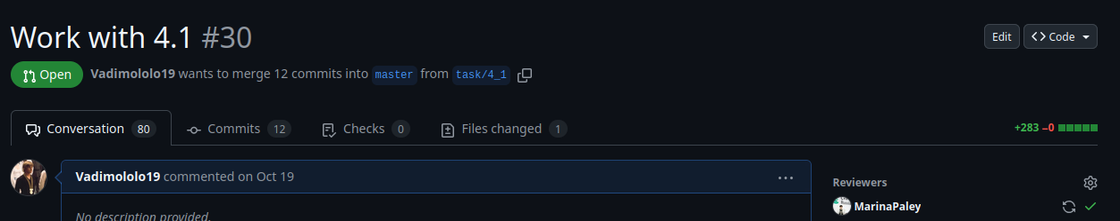

Рисунок 18 – Зачёт задания в GitHub

1. Задание 4.2
   1. Формулировка задания

Создать одномерный массив из *n* целых чисел. Реализовать возможность заполнения массива, как случайными числами, так и с помощью клавиатуры по желанию пользователя. Пункты задания организовать в виде функций (методов). Вывести массив на экран. Составить блок-схему.

|  |  |  |
| --- | --- | --- |
| **Вариант** | **Задачи** | **Интервал** |
| **9** | 1. Заменить минимальный по модулю положительный элемент массива нулем. 2. Удалить из него все элементы, первая и последняя цифра которых четная. 3. Из элементов массива D сформировать массив A той же размерности по правилу: элементы с 3-го по 12-й находятся по формуле Ai = -Di2, остальные по формуле Ai = Di-1 | [-40;40] |

* 1. Блок-схема алгоритма

Блок-схема алгоритма представлена на рисунках (Рисунок 19 - 34)



Рисунок 19 – Блок-схема функции main

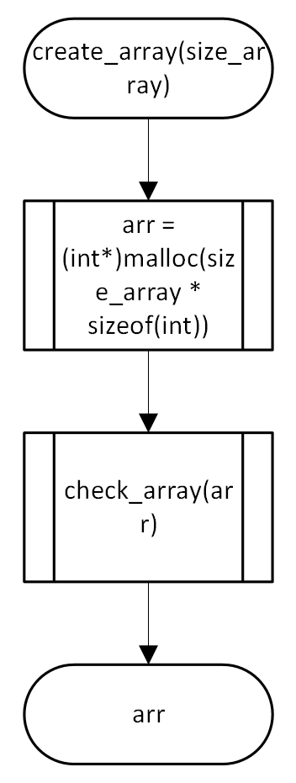

Рисунок 20 – Блок-схема функции create_array



Рисунок 21 – Блок-схема функции copy_array



Рисунок 22 – Блок-схема функции check_array



Рисунок 23 – Блок-схема функции check_interval

Рисунок 24 - Блок-схема функции fill_array



Рисунок 25 – Блок-схема функции fill_by_input



Рисунок 26 – Блок-схема функции fill_by_random



Рисунок 27 – Блок-схема функции input



Рисунок 28 – Блок-схема функции get_above_zero_value



Рисунок 29 – Блок-схема функции print_array

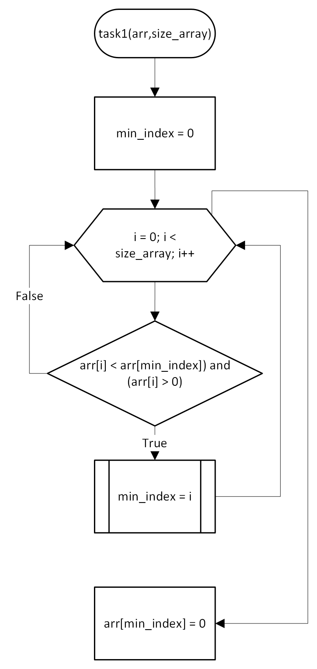

Рисунок 30 – Блок-схема функции task1

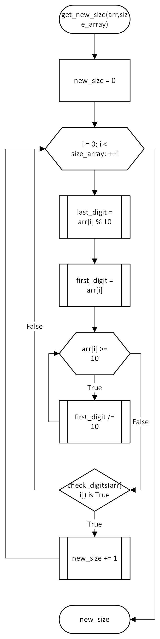

Рисунок 31 – Блок-схема функции get_new_size

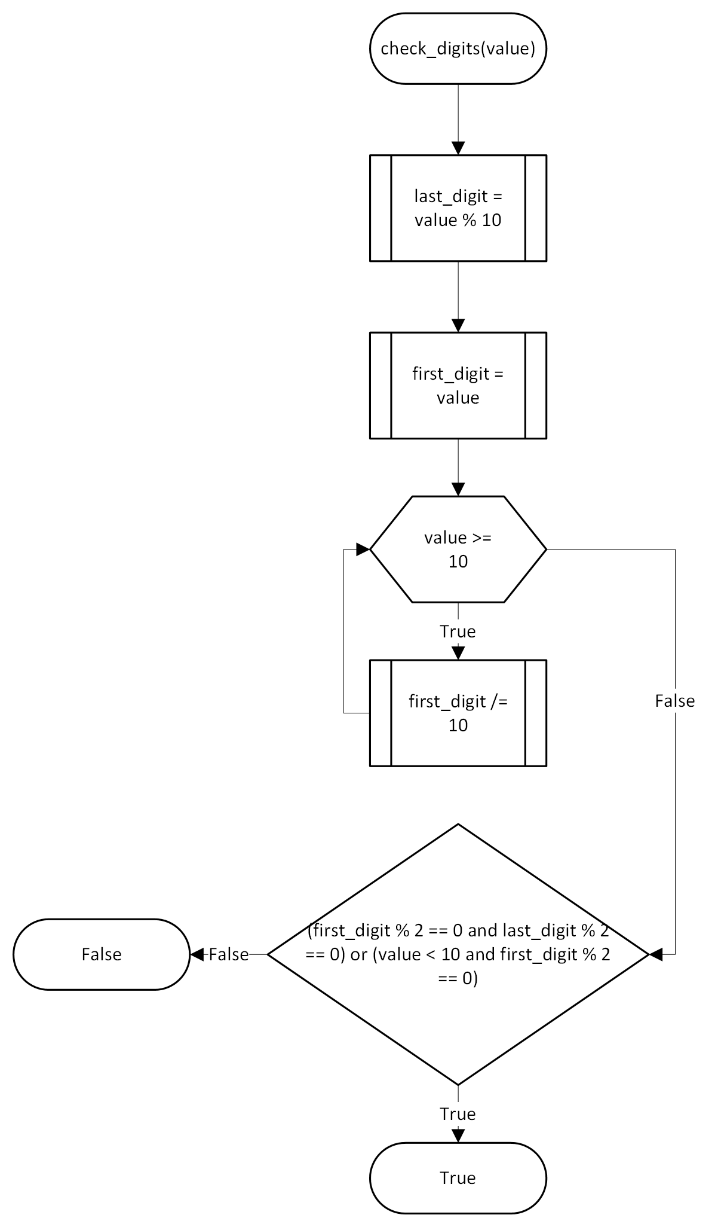

Рисунок 32 – Блок-схема функции check_digits

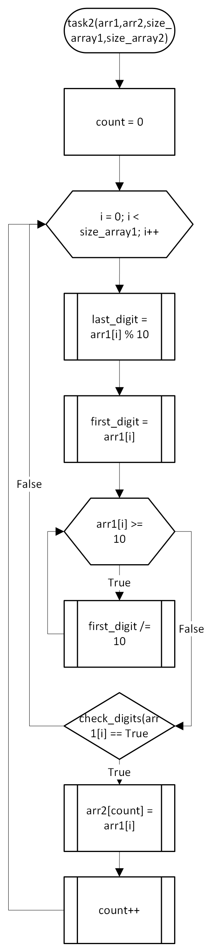Рисунок 33 — Блок-схема функции task2

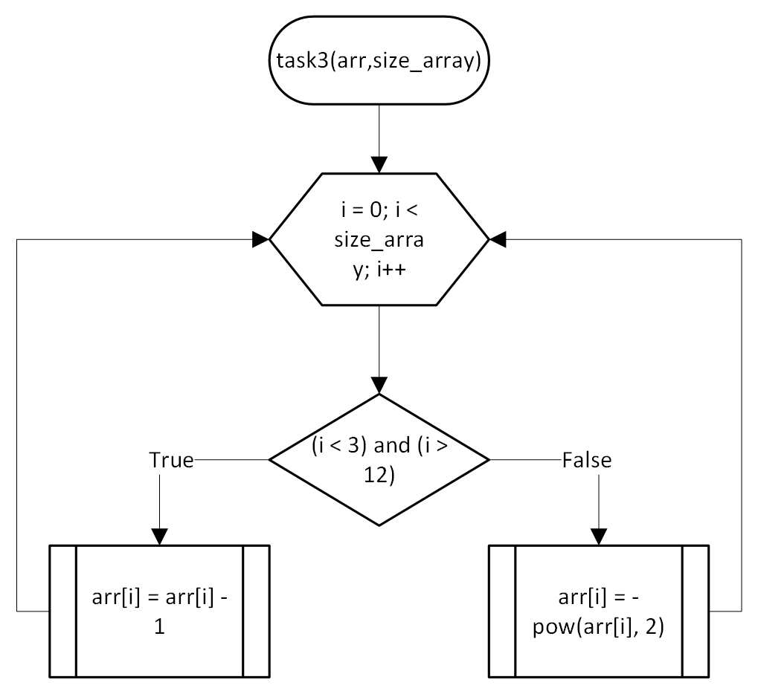Рисунок 34 - Блок-схема функции task3

* 1. Код задания 4.2

#include <stdio.h>

#include <stdlib.h>

#include <math.h>

#include <time.h>

#include <limits.h>

#include <stdbool.h>

/**

* @brief Функция выбора метода заполнения массива пользователем

* @param command - переменная для выбора метода заполнения массива

* @param array - массив, задаваемый пользователем

* @param low_value - начало массива

* @param size_array - размер массива

* @remarks при неправильном вводе команды выводит ошибку

*/

void fill_array(const int command, int* array, const int low_value, const int high_value, const size_t size_array);

/**

* @brief Функция заполнения массива интервалом, который задал пользователь

* @param array - массив, задаваемый пользователем

* @param size_array - размер массива

*/

void fill_by_input(int* array, const size_t size_array);

/**

* @brief Функция заполнения массива случайными числами

* @param array - массив, задаваемый пользователем

* @param low_value - начало массива

* @param size_array - размер массива

*/

void fill_by_random(int* array, const int low_value, const int high_value, const size_t size_array);

/**

* @brief Функция вывода массива

* @param array - массив, задаваемый пользователем

* @param size_array - размер массива

*/

void print_array(const int* array, const size_t size_array);

/**

* @brief Функция ввода значения пользователем

* @remarks При несовпадении типов возращает код ошибки /c EXIT_FAILURE

*/

int input(void);

/**

* @brief Функция проверки введенного значени

* @remarks если значение 0 и меньше возвращает код ошибки /c EXIT_FAILURE

*/

size_t get_above_zero_value(void);

/**

* @brief Функция проверки меньшего и большего значений интервала выбора чисел для рандомного заполнения массива

* @param low_value - меньшее значение

* @param high_value - большее значение

* @remarks при непрохождении проверки возвращает код ошибки /c EXIT_FAILURE

*/

void check_interval(const int low_value, const int high_value);

/**

* @brief Функция проверки массива

* @param arr - массив, который мы проверяем на NULL

* @remarks при непрохождении проверки возвращает код ошибки /c EXIT_FAILURE

*/

void check_array(int* const arr);

/**

* @brief Функция перекопирования массива

* @param arr - изачальный массив

* @param size_array - размер массивов

* @return Возвращает массив со значениями изначального массива

*/

int* copy_array(int* const arr, const size_t size_array);

/**

* @brief Функция создания массива

* @param size_array - размер создаваемого массива

* @return возвращает созданный по размеру массив

*/

int* create_array(size_t const size_array);

/**

* @brief Функция выполнения первого задания

* @param arr - массив который мы изменяем

* @param size_arrray - размер нашего массива

* @remarks Заменяет минимальный положительный элемент по модулю

*/

void task1(int* arr, const size_t size_array);

/**

* @brief Функция выполнения второго задания

* @param arr1 - изначальный массив

* @param size_array1 - размер изначального массива

* @param arr2 - заполняемый массив

* @paran size_array2 - размер нового массива

* @return Возвращает новый массив по заданию

*/

void task2(const int* arr1, int* arr2,const size_t size_array1, size_t size_array2);

/**

* @brief Функция выполнения третьего задания

* @param arr - массив, который мы изменяем

* @param size_array - размер нашего массива

* @remarks Из элементов массива D сформировать массив A той же размерности по правилу: элементы с 3-го по 12-й находятся по формуле Ai = -Di2, остальные по формуле Ai = Di-1

*/

void task3(int* arr, const size_t size_array);

/**

* @brief Функция получения нового размера для задания 2

* @param arr - изначальный массив

* @param size_array - размер изначального массива

* @return возвращает размер нового массива для задания 2

*/

size_t get_new_size(const int* arr, const size_t size_array);

/**

* @brief Функция првоверки первой и последней цифры в числе

* @param value - число, цифра которой мы проверяем

* @return возвращает True или False в зависимости от результатов проверки

*/

bool check_digits(const int value);

/**

* @brief Выбор исполняемой функции

* @param fill_random - заполнение случайными числами

* @param fill_input - заполнение числами пользователя

*/

enum Task

{

fill_random = 1,

fill_input,

};

/**

* @brief Точка входа

* @return Возвращает код ошибки 0

*/

int main(void)

{

srand(time(NULL));

puts("Enter command,size of array, low and high value of array");

int command = input();

size_t size_array = get_above_zero_value();

int low_value = input(), high_value = input();

check_interval(low_value, high_value);

int* arr = create_array(size_array);

fill_array(command, arr, low_value, high_value, size_array);

print_array(arr, size_array);

size_t task2_size = get_new_size(arr, size_array);

int* arr1 = copy_array(arr, size_array),*arr2 = copy_array(arr,task2_size), *arr3 = copy_array(arr,size_array);

task1(arr1, size_array);

print_array(arr1, size_array);

free(arr1);

task2(arr, arr2,size_array,task2_size);

print_array(arr2, task2_size);

free(arr2);

task3(arr3, size_array);

print_array(arr3, size_array);

free(arr3);

free(arr);

return 0;

}

int* create_array(size_t const size_array)

{

int* arr = (int*)malloc(size_array * sizeof(int));

check_array(arr);

return arr;

}

int* copy_array(int* const arr, const size_t size_array)

{

int* arr_ = create_array(size_array);

for (size_t i = 0; i < size_array; i++)

{

arr_[i] = arr[i];

}

return arr_;

}

void check_array(int* const arr)

{

if (arr == NULL)

{

printf("Memory input");

exit(EXIT_FAILURE);

}

}

void check_interval(const int low_value, const int high_value)

{

if (low_value > high_value)

{

puts("Interval error");

exit(EXIT_FAILURE);

}

}

void fill_array(const int command, int* array, const int low_value, const int high_value, const size_t size_array)

{

switch ((enum Task)command)

{

case fill_random: fill_by_random(array, low_value, high_value, size_array); break;

case fill_input: fill_by_input(array, size_array); break;

default: puts("Command error"); exit(EXIT_FAILURE);

}

}

void fill_by_input(int* array, const size_t size_array)

{

for (size_t i = 0; i < size_array; i++)

{

array[i] = input();

}

}

void fill_by_random(int* array, const int low_value, const int high_value, const size_t size_array)

{

for (size_t i = 0; i < size_array; i++)

{

array[i] = rand() % (high_value - low_value + 1) + low_value;

}

}

int input(void)

{

int input = 0;

if (scanf_s("%d", &input) != 1)

{

puts("Input error");

exit(EXIT_FAILURE);

}

return input;

}

size_t get_above_zero_value(void)

{

int input_ = input();

if (input <= 0)

{

puts("Input error");

exit(EXIT_FAILURE);

}

return (size_t)input_;

}

void print_array(const int* array, const size_t size_array)

{

puts("[");

for (size_t i = 0; i < size_array; i++)

{

printf("%d,", array[i]);

}

puts("]");

}

void task1(int* arr, const size_t size_array)

{

int min_index= 0;

for (size_t i = 0; i < size_array; i++)

{

if ((arr[i] < arr[min_index]) && (arr[i] > 0))

{

min_index = i;

}

}

arr[min_index] = 0;

}

size_t get_new_size(const int* arr, const size_t size_array)

{

size_t new_size = 0;

for (size_t i = 0; i < size_array; ++i)

{

int last_digit = arr[i] % 10;

int first_digit = arr[i];

while (arr[i] >= 10)

{

first_digit /= 10;

}

if (check_digits(arr[i]))

{

new_size += 1;

}

}

return new_size;

}

bool check_digits(const int value)

{

int last_digit = value % 10;

int first_digit = value;

while (value >= 10)

{

first_digit /= 10;

}

if ((first_digit % 2 == 0 && last_digit % 2 == 0) || (value < 10 && first_digit % 2 == 0))

{

return true;

}

return false;

}

void task2(const int* arr1, int* arr2, size_t size_array1, size_t size_array2)

{

int count = 0;

for (size_t i = 0; i < size_array1; i++)

{

int last_digit = arr1[i] % 10;

int first_digit = arr1[i];

while (arr1[i] >= 10)

{

first_digit /= 10;

}

if (check_digits(arr1[i]))

{

arr2[count] = arr1[i];

count++;

}

}

}

void task3(int* arr, const size_t size_array)

{

for (size_t i = 0; i < size_array; i++)

{

if ((i < 3) && (i > 12))

{

arr[i] = arr[i] - 1;

}

else

{

arr[i] = -pow(arr[i], 2);

}

}}

* 1. Решение тестового примера

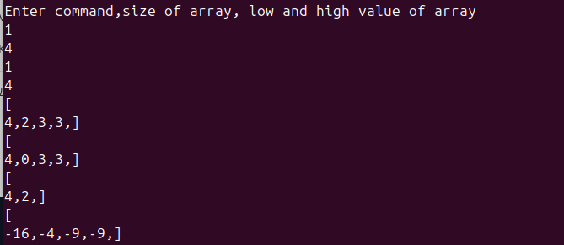

Рисунок 35 – Решение тестового примера рандомным заполнением массива

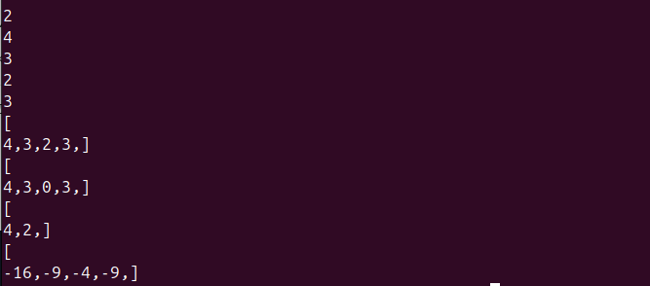

Рисунок 36 – Решение тестового примера пользовательским заполнением массива

* 1. Зачёт задания в GitHub

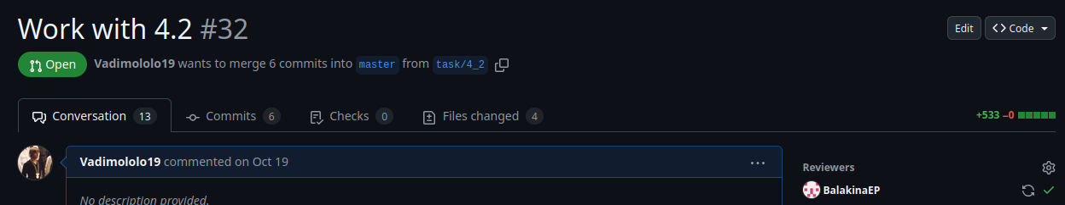

Рисунок 37 – Зачёт задания в GitHub